Рекомендации по организации закаливания детей в летний период
Закаливание — испытанное средство укрепления здоровья. В основе закаливающих процедур лежит многократное воздействие тепла, охлаждения и солнечных лучей. В результате закаливания увеличивается работоспособность, снижается заболеваемость, особенно простудного характера, улучшается самочувствие. В качестве закаливающих процедур широко используется пребывание и занятие спортом на свежем воздухе, а также водные процедуры (обтирание, обливание, купание, контрастный душ). Система мероприятий, проводимых ДОУ в летний период, включает в себя различные виды закаливания:
- босохождение;
- закаливание водой;
- ежедневные солнечные, воздушные ванны.

Таблица 2
Оздоровительный режим
Мероприятия | Время в режиме дня | Продолжительность
Пребывание на солнце | 9.30-12.20 | 20-30 мин.
Игры с водой  (26 - 28 ⁰ С) | 9.30-12.00 | 5 - 15 мин.
Загорание раздетыми на солнце | 10.00-11.00 | не более 10 мин.
Хождение босиком по траве | 11.00-12.00 | 10 мин.
Мытье ног перед сном  (26 - 28 ⁰ С) | 11.00-12.30 | 1-1,5 мин.
Сон с односторонней аэрацией (открытая фрамуга в спальне) | 12.20-15.00 | не более 30 мин.

Данный режим носит ориентировочный характер, может быть скорректирован с учетом климатических особенностей.
Зарядка после сна

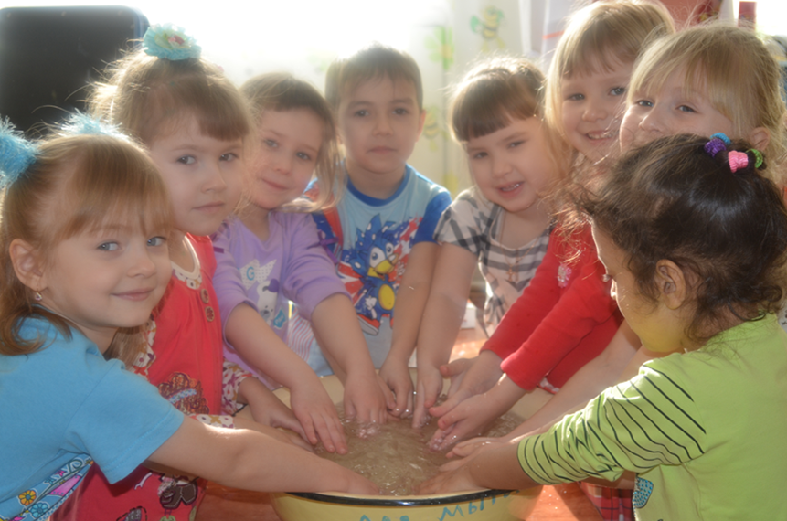
Игры с водой

